**Чем вредит неумеренное использование смартфонов и планшетов ребенку?**

Современный мир называют информационным веком. Невозможно представить себе нашу жизнь без смартфонов, планшетов и компьютеров.

Наряду с несомненной пользой, они несут детям и колоссальный вред.

**Минусы использования гаджетов**

**«Однобокость» развивающего эффекта.** Для ребёнка раннего возраста, у которого образное мышление ещё только формируется, развивающий эффект от мультиков и передач стремится к нулю. Когда ребёнок активно осваивает мир предметов, важно, чтобы у него были задействованы все каналы восприятия. Чтобы понять, что кубик квадратный, а мяч круглый, ему недостаточно увидеть изображения – обязательно нужно потрогать, ощутить ручками грани и рёбра кубика, округлость мяча. В итоге развивающее видео даёт однобокий эффект: формально ребёнок что-то запоминает, но фактически не осваивает информацию глубоко и качественно.

**Отрицательное влияние на здоровье и физическое развитие.** В первую очередь речь идёт об *ухудшении зрения*. Если ребёнок регулярно больше 20 минут в день смотрит в монитор компьютера или экран телефона или планшета, то через полгода острота его зрения начинает снижаться. Второй аспект негативного влияния на здоровье связан с тем, что дети, проводящие много времени за играми и мультиками, гораздо меньше двигаются, а это системно *сказывается на состоянии всего организма*.

В результате долгого держания гаджета в руках, однообразного движения пальцами по экрану, *могут возникнуть патологии кистей*: растяжение связок, проблемы с сухожилиями, особенно это касается большого пальца.

Возможно *нарушение координации между сигналами головного мозга и движениями рук*.

Это *может вызвать ожирение*. При длительном использовании планшета ребенок уменьшает свою двигательную активность. Часто, «зависая» в планшете, любит полакомиться чем-то вкусненьким. По данным исследований американских ученых, дети, которым разрешено выходить в Интернет из своей спальни, на 30% чаще имеют избыточный вес.

Оттого, что ребенок длительное время находится в одной позе, склонив голову вниз, ухудшается осанка, *может развиться искривление позвоночника* (особенно страдает шейный отдел).

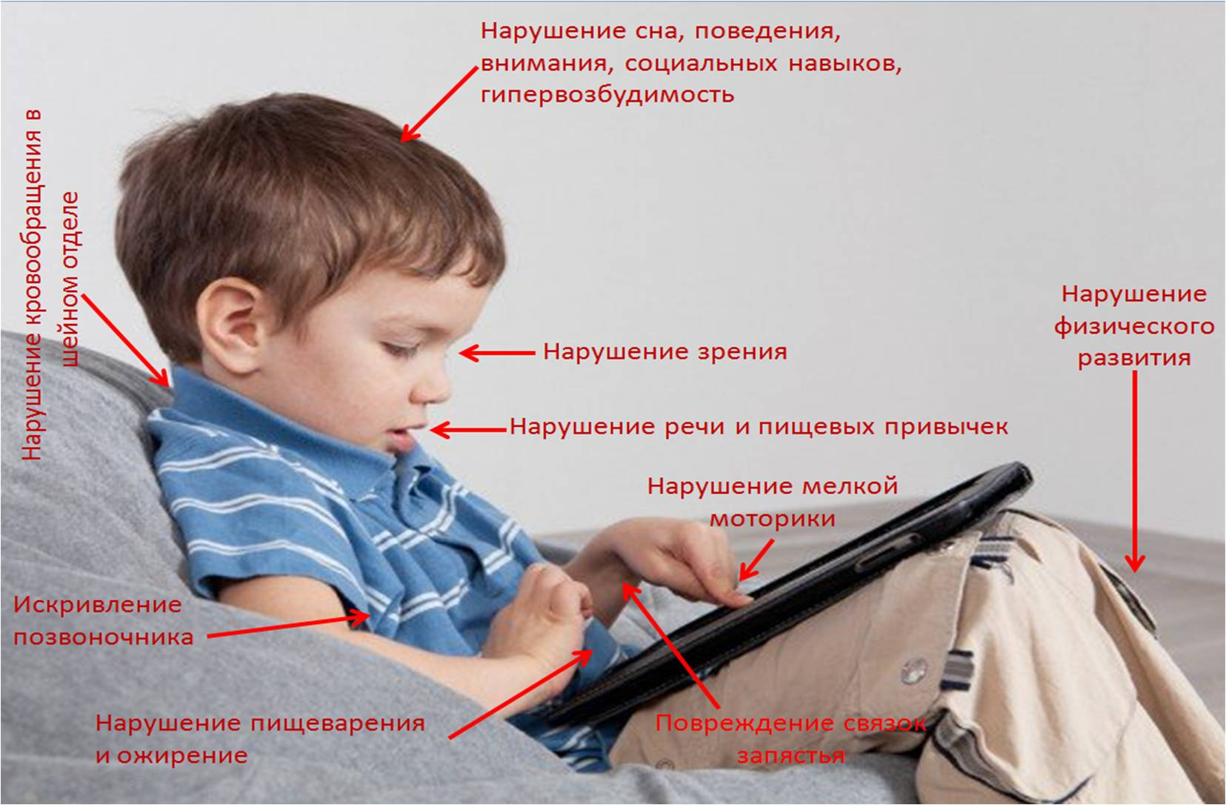

**Снижение творческой активности.** Никакие игры и приложения никогда не заменят спонтанное творчество, работу с настоящими материалами и живым цветом. В реальной жизни ребёнок фантазирует. Он клеит, лепит, вырезает, раскрашивает, комбинирует, находит самые неожиданные решения. Виртуальное пространство лишает его творчества, ведь там он может действовать только в рамках опций, предусмотренных производителем программы.

**Вытеснение интересов, отношений и привязанностей в виртуальное пространство.**

|  |  |
| --- | --- |
| При злоупотреблении гаджетами ребёнок буквально выпадает из реальной жизни: все его интересы сосредоточены на виртуальном мире. В этом случае можно говорить о зависимости от гаджетов. | **http://school29.admsurgut.ru/storage/app/uploads/public/5cf/b3d/c31/5cfb3dc318abb298167697.jpg** |

**Редко, но возможно наблюдаться и психическое расстройство.** Если ребенок часто играет в игры где много крови и ужасов.

**Плюсы использования гаджетов**

**Способ временно занять ребёнка в «полевых» условиях**. Дети достаточно тяжело переносят длительное ожидание в очередях, дальнюю дорогу, стояние в пробках. Игрушки, книги, фломастеры и альбом далеко не всегда могут оказаться под рукой, а вот с гаджетами взрослые не расстаются, и тут они будут очень кстати. Смартфон или планшет с мультиками, играми или интересными приложениями помогут скрасить ребёнку томительные минуты и часы.

**Развитие познавательных процессов и получение новых знаний.** Некоторые компьютерные игры и приложения действительно способствуют развитию внимания, памяти, логического мышления, учат читать, считать, рисовать. Так же существуют познавательные мультики, которые позволяют ребёнку получить новые знания об окружающем мире.

Информацию подготовила:

учитель – логопед Л.С.Ломова

Источники:

1. <http://razvitie-krohi.ru/eto-polezno-znat/vliyanie-plansheta-na-rebenka-10-prichin-skazat-planshetu-net.html>

2. <http://runews24.ru/health/25122015-Uchenye-Kartonnye-knigi>